План конспект уроку № 93

для учнів 9 класу

Тема : Легка атлетика

Завдання:1. Виконати комплекс ЗРВ та спеціальні стрибкові вправи;

2. Удосконалювати техніку стрибка у довжину з розбігу;

3.Удосконалювати техніку стрибка у висоту способом «хвиля»

Хід заняття:1. Виконати комплекс ЗРВ та спеціальні стрибкові вправи;

2. Повторити техніку стрибка у довжину з розбігу способом «прогнувшись».

Спосіб „прогнувшись” є більш ефективним, тому що дозволяє уникнути обертання вперед і полегшує приземлення. Після польоту в „кроці” махова нога опускається вниз і відводиться назад разом із поштоховою. Спортсмен виводить таз вперед, руки піднімає вгору, прогинається в грудному і поперековому відділі тулуба, а плечі дещо відводить назад. Після чого виводить обидві ноги вперед, підтягуючи їх до грудей, руки опускає донизу.

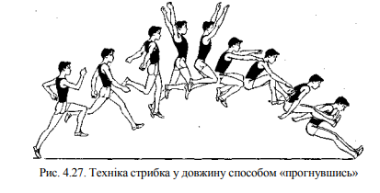

Стрибок у довжину «прогнувшись»

<https://www.youtube.com/watch?v=yvoBaQJQxzU>

3. Удосконалювати техніку стрибка у висоту способом «хвиля».

Спосіб «хвиля» одержав свою назву у зв’язку з послідовним, як би хвилеподібним переносом через планку окремих частин тіла.

Техніка стрибка у висоту способом «хвиля».

У стрибку цим способом розбіг виконується майже під прямим кутом до планки (75–90°). Місце відштовхування знаходиться на відстані 120–150 см від краю ями. Після відштовхування й вильоту, стопа й гомілка махової ноги піднімаються, одночасно із цим стрибун повертає тулуб до поштовхової ноги й нахиляє його вниз (грудьми до планки). Поштовхова нога підтягується вгору. У результаті тіло стрибуна приймає дугоподібне положення. Руки, при цьому, опущені вниз або розведені в сторони й назад. Слідом за цим поштовхова нога переноситься через планку й опускається вниз. Махова нога подається назад, що дозволяє, подолати планку, не торкаючись її грудьми або руками. Ці рухи окремих частин тіла носять хвилеподібний характер – стрибун як би обтікає планку, переносячи через неї спочатку махову ногу, потім таз, поштовхову ногу й, нарешті, верхню частину тулуба й руки. Приземлення відбувається на поштовхову ногу (грудьми до планки). Деякої популярності серед жінок отримав спосіб стрибка – «півхвиля». Такий стрибок виконується під кутом 50–70°, а рух над планкою нагадує хвилю, однак без другої частини стрибка.

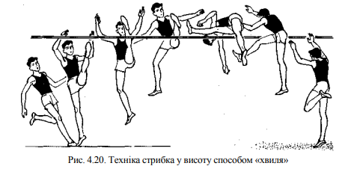

Стрибок у висоту –«хвиля»

<https://www.youtube.com/watch?v=m7osYj9ZAxg>

Домашнє завдання:

1. Виконати комплекс ЗРВ та спеціальні стрибкові вправи;

2. Повторити техніку стрибка у довжину з розбігу способом «прогнувшись»;

3. Удосконалювати техніку стрибка у висоту способом «хвиля».